Конспект ОД в старшей группе
по теме «Знакомство с лекарственными растениями».
Воспитатель: Ратушинская Виктория Филипповна

Цель: ознакомление с лекарственными растениями нашего края
Программное содержание:
Образовательные:
- Расширять представление детей о многообразии и значении растений лекарей в жизни человека, особенностях их произрастания и внешнего строения, о правилах сбора растений в лечебных и оздоровительных целях;
- Обобщить и систематизировать представления детей о лекарственных растениях; вызвать желание узнавать новые факты о них;
- Формировать у детей представления о лекарственных растениях;
- Выяснить, какие растения являются лекарственными.
Развивающие:
- Закреплять знания детей о строении растений;
- Развивать познавательную активность, коммуникативные навыки, творческое воображение.
- Развивать познавательный интерес; речь, расширять словарь за счет новой информации
Воспитательные:
- Воспитывать уважительное отношение к природе родного края;
- Формировать бережное отношение к природе.

Ход ОД.

Воспитатель: «Ребята, давайте улыбнемся друг другу, нашим гостям! И пусть хорошее настроение не покидает нас целый день!
Доброе утро улыбчивым лицам!
Доброе утро солнцу и птицам!
Пусть каждый становится добрым, доверчивым.
Пусть доброе утро продлится до вечера!
Воспитатель: «Ребята, давайте вспомним, какое сейчас время года?»
Дети: «Осень»
Воспитатель: «А какие признаки вы можете назвать?»
Дети: «Сейчас поздняя осень.
Воспитатель: «Ребята, давайте расскажем о поздней осени. Какие признаки вы знаете?»
Дети:
-Деревья почти голые, на них нет листьев.
-Наблюдается листопад.
-Птицы, которые были на нашем участке улетели, а прилетели синички.
-Часто идут дожди.
-На дворе стало холодно.
-Люди оделись в теплые куртки, шапки, шарфы и т. д.»
.
Воспитатель: «Давайте подберем определения к осенней погоде.
Дети: «Дождливая, сырая, пасмурная, ветреная, холодная, хмурая»
Воспитатель: «Ребята, подумайте, а чем же опасна бывает поздняя осень для человека?»
Дети:
- Одеваться нужно теплее, чтобы не простудиться.
-Надо надевать шапку, может замерзнуть голова.
-Во время дождя надевать сапоги, могут промокнуть ноги и можно простудиться.
Воспитатель: «Правильно, ребята, обязательно нужно одеваться теплее, чтобы не простудиться и заболеть. А сейчас, ребята, мы с вами поговорим о том, как избежать простуду.
Воспитатель загадывает детям загадку:
Есть растения такие, Они вовсе не простые.
Если что-то заболит - Эта травка исцелит! (дети: лекарственные растения)
Догадались, о чем мы с вами сегодня будем разговаривать? (дети: о лекарственных растениях)
Воспитатель: Правильно.
-А еще Вы знаете, что люди очень давно заметили, что больные животные уходят, чтобы найти какую-нибудь травку, съев которую они выздоравливали, так человек стал искать помощь у разных растений.
- Мы знаем много трав полезных
На земле страны родной
Помогут справиться с болезнью
Ромашка, мята, крапива
Подорожник, ландыш, зверобой.
На экране появляются лекарственные растения, дети по одному рассказывают о них и их лечебных свойствах, картинку с рисунком этого растения вкладывают в книгу.
Например:
Слайд 1. 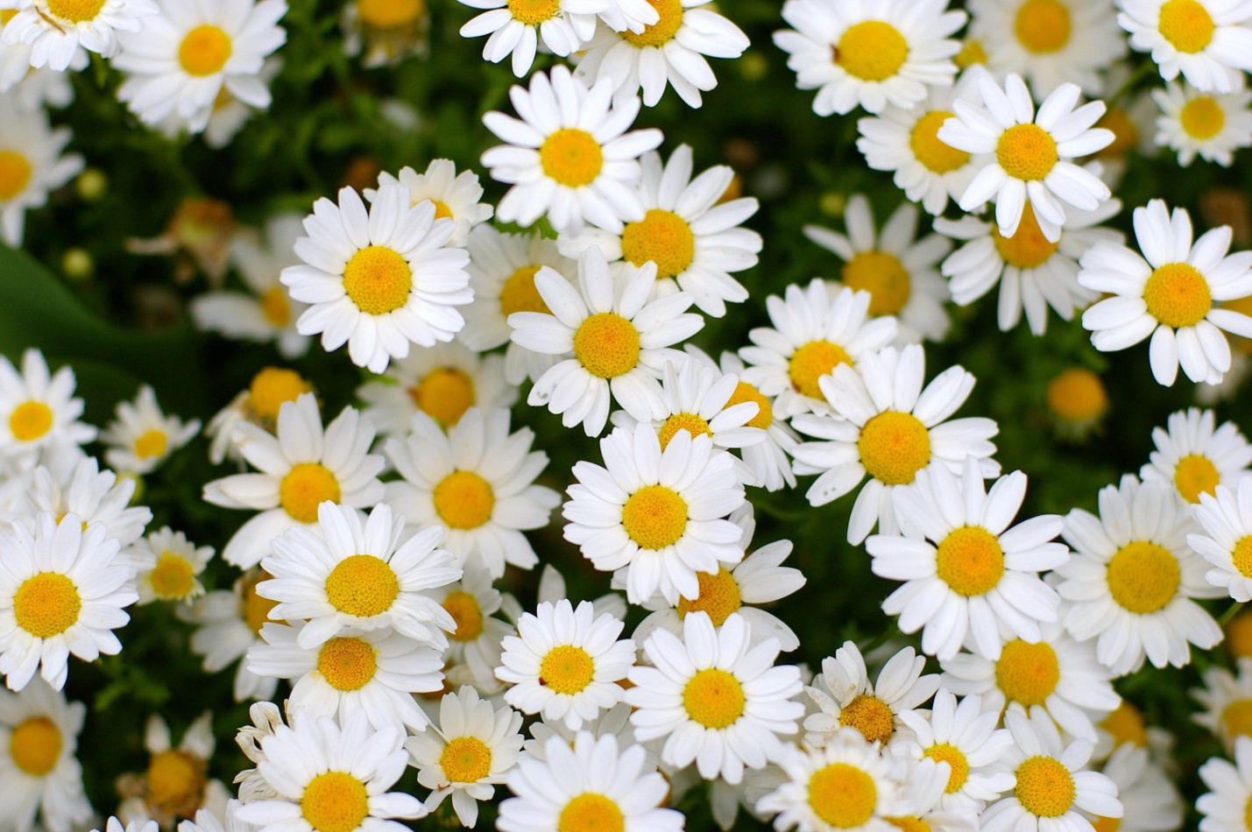
Ромашка - лекарственная. Растёт вдоль дорог, по травянистым склонам. Ромашка помогает при простудах, из нее делают настои, быстро заживляет раны, настой ромашки снимает различные боли.
Слайд 2. 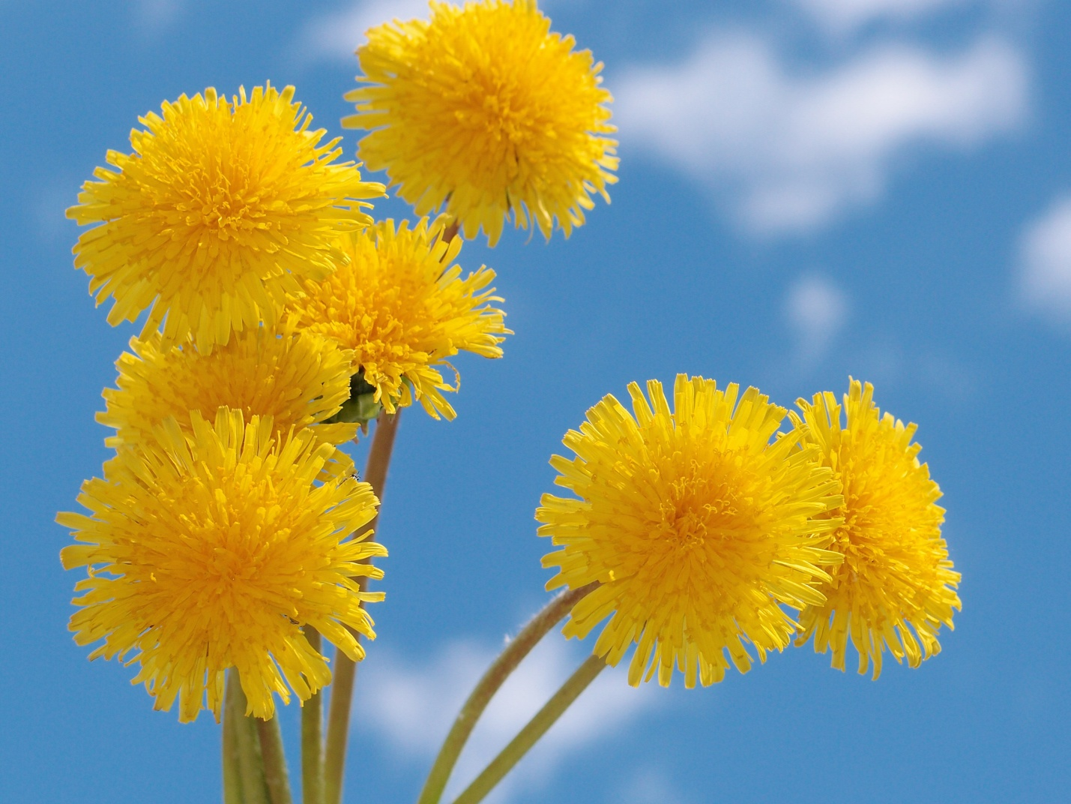
Одуванчик Произрастает по лугам, садам, дорогам, реже по степям. Отвар этого растения помогает при простуде, отсутствии аппетита.
Слайд 3. 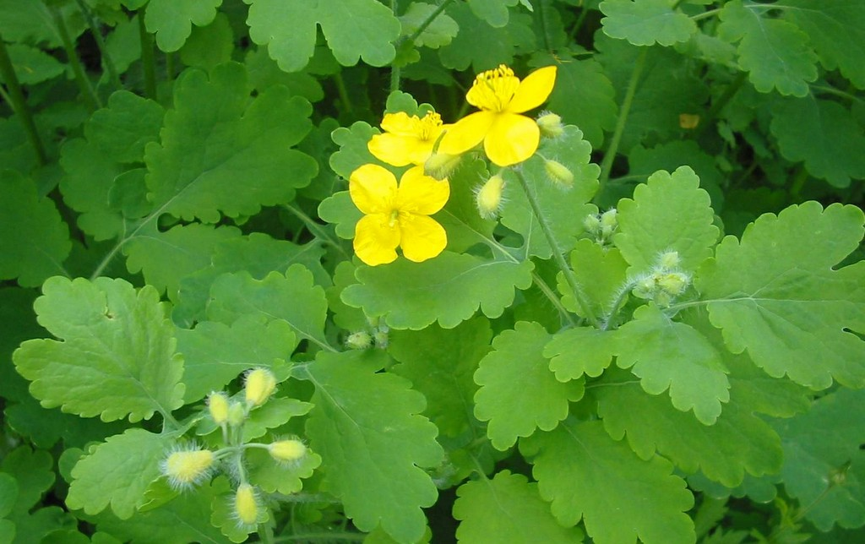
Чистотел. Растет на опушках леса, садах, огородах. Чистотел хорошо заживляет раны.

Слайд 4. 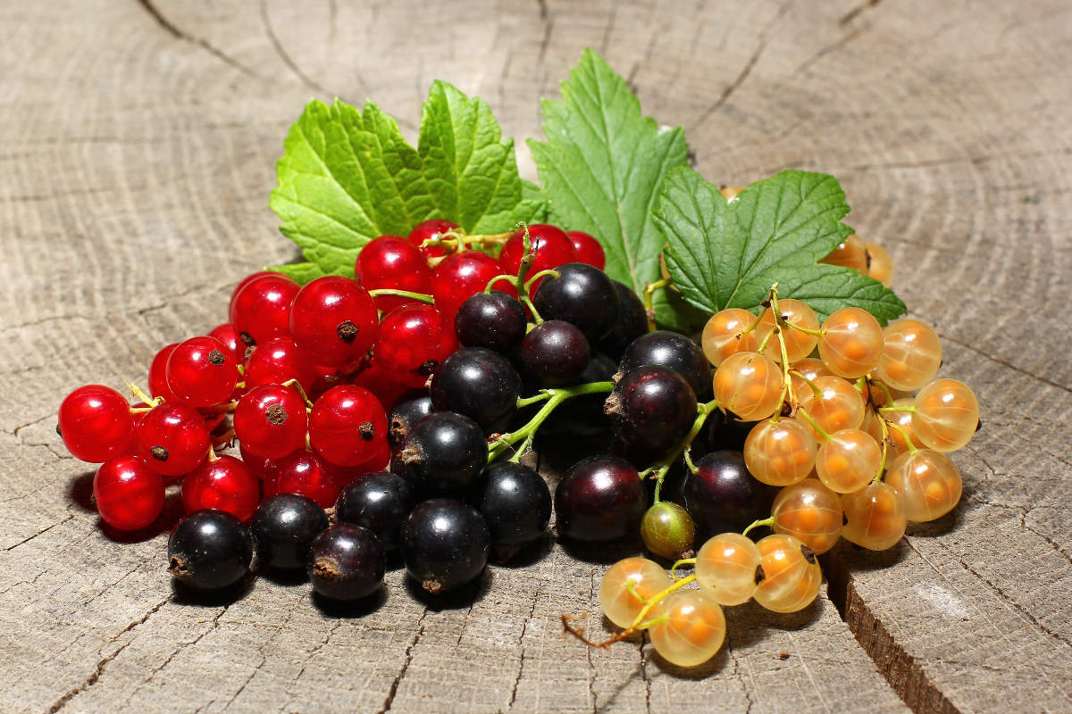

Смородина богата витамином С, применяется при простуде.
Слайд 5. 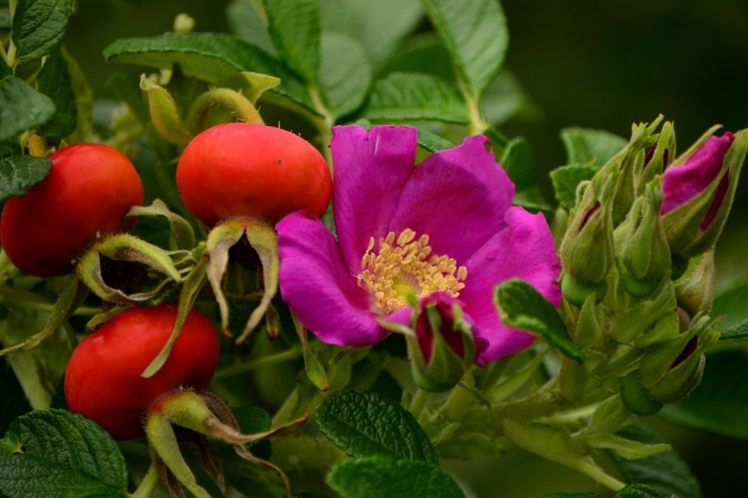

Шиповник растет кустарником вдоль дорог, плоды помогают в борьбе с простудными заболеваниями, с воспалительными процессами, например, при ангине, гриппе.
Слайд 6. 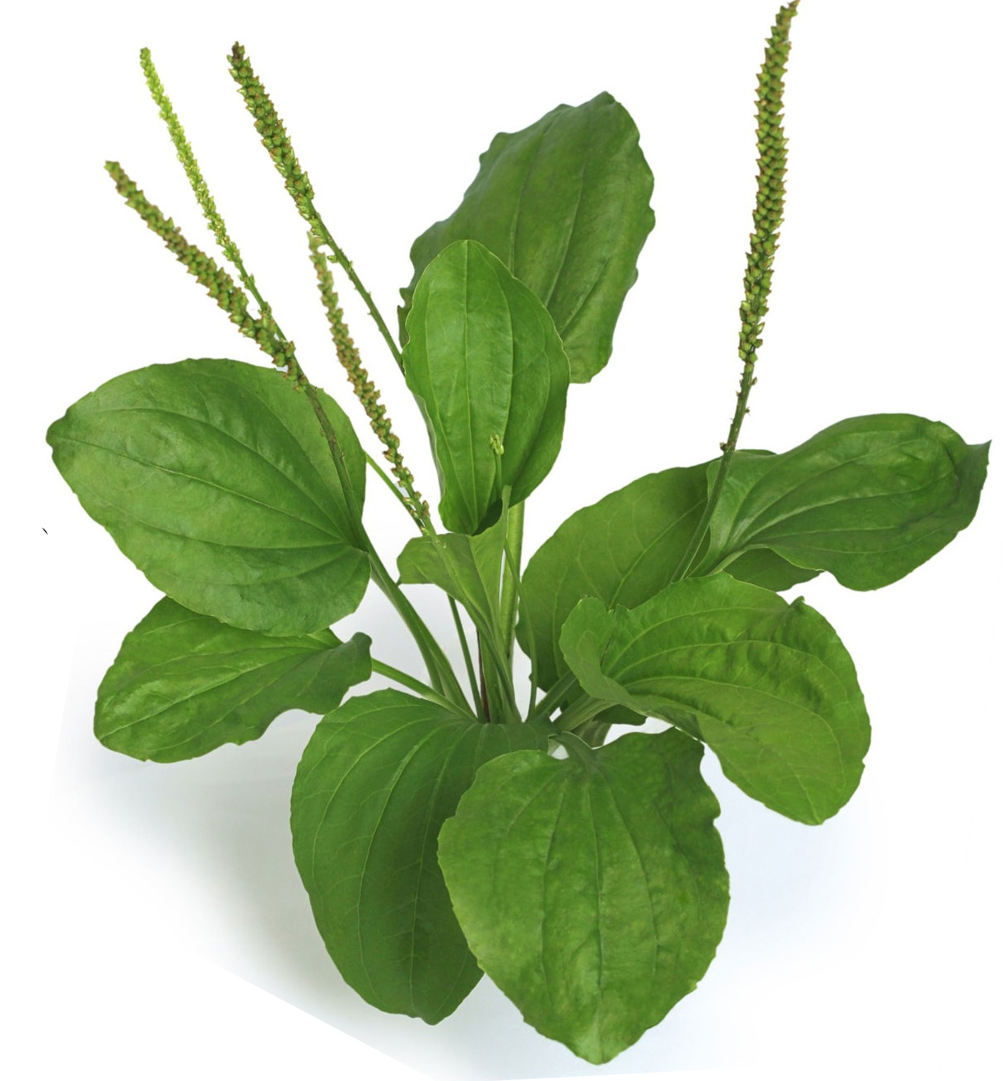

Подорожник Растет возле дорог, на лугах, возле рек. Помогает при простудах, отсутствии аппетита, заживляет раны.
Слайд 7. 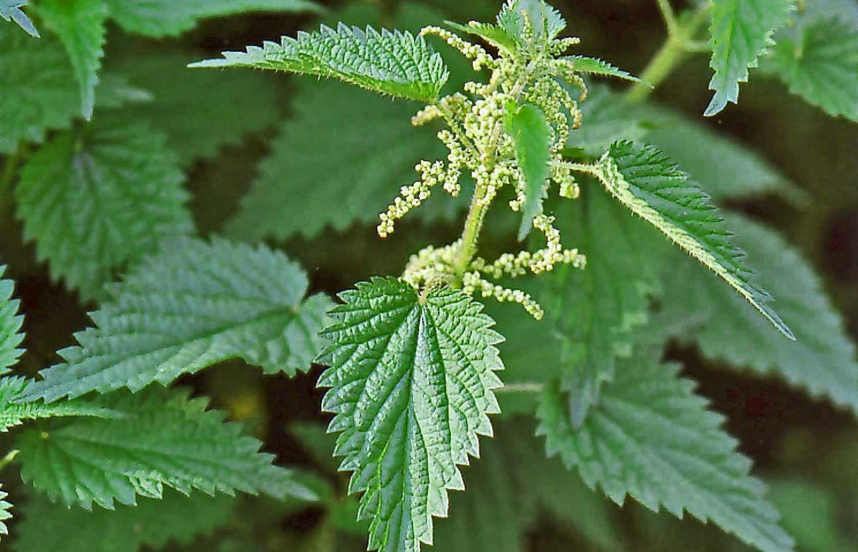
Крапива. Растет крапива в садах, огородах, лесах. Помогает при простудах, быстро останавливает кровь.
Слайд 8. 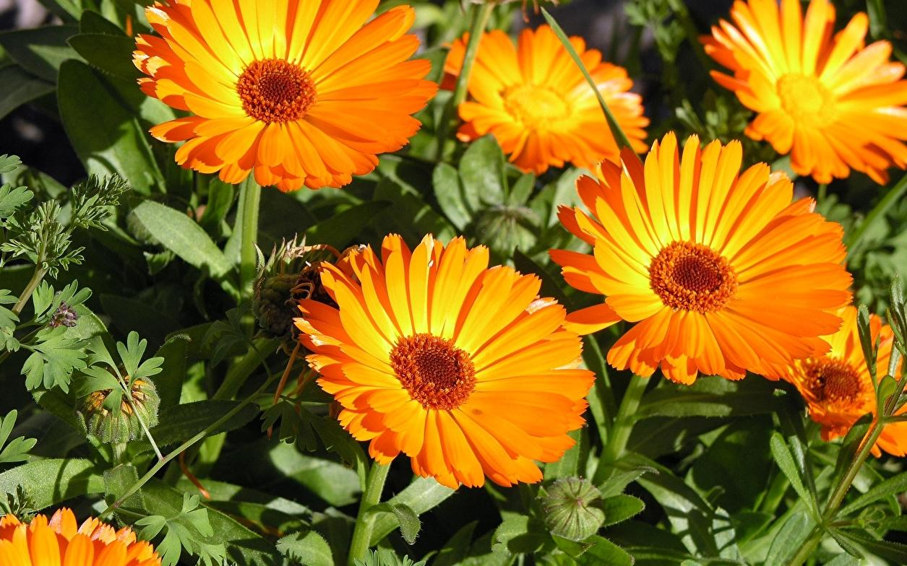
Календула. Растет на садовых участках и клумбах. Применяется как успокоительное средство, при заживлении ран, полоскании горла.
Слайд 9. 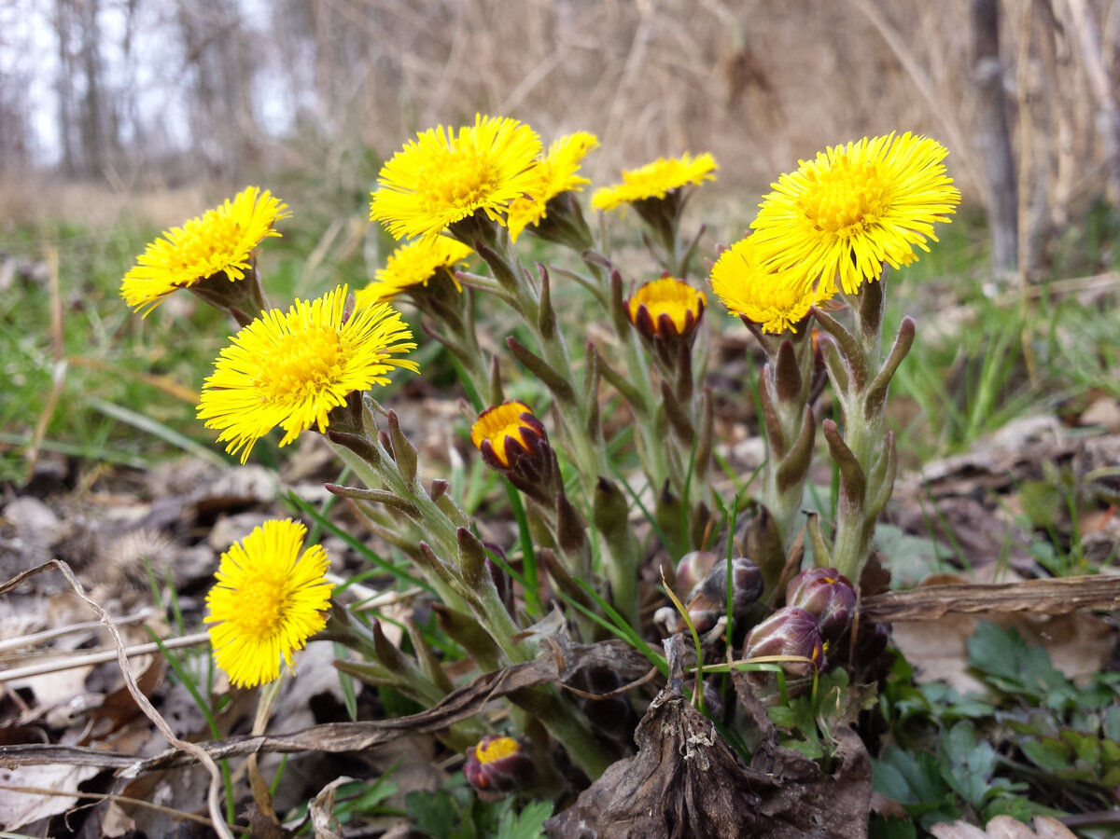
Мать и Мачеха. Это растение растет на склонах гор, лугах, оврагах. Настои этой травы применяются при полоскании горла, при простудах.

Разминка: Дети выходят на разминку с воспитателем.
- Еще очень много лекарственных растений можно найти на лугах, в лесу, в горах и даже в домах у людей. Такие растения называют – комнатные. Многие из них тоже имеют целительную силу. Повсюду животные, птицы, люди могут найти помощь у природы. На каждую болезнь есть свое лекарственное растение. Самая лучшая аптека – это Природа.
Травам нужно поклониться
И навечно в них влюбиться,
Трав лекарственных запас
Помогает в трудный час.

Правила сбора лекарственных растений.
1. Хорошо знать лекарственные растения и отличать их от ядовитых.
2. Сбор растений производится в сухую погоду, лучше утром, когда высохнет роса.
3. Нельзя собирать растения в городе, вблизи дорог. Почему?
4. При сборе растений укладывать их в широкие корзины, не мять их, а то выделится сок.
5. Сушить растения не на солнце, а в тени.
6. Не топтать растения при сборе, не рвать с корнем, не собирать до последнего.
7. Не рвать растения, которые занесены в Красную книгу. Почему?
- Все свои сокровища природа отдает человеку и за все просит только одного: беречь ее!
Д/ игра «Собери растение» - дети из бумаги собирают растении.

